прогнозирование последствий залпового выброса сжиженного газа методом численного моделирования
Старовойтова Е.В., Галеев А.Д., Поникаров С.И.
Казанский национальный исследовательский технологический университет, mahp_kstu@mail.ru

Решения задачи по обеспечению пожарной и промышленной безопасности объектов химической промышленности предполагает прогнозирование последствий возможных аварийных выбросов взрывопожароопасных или токсичных сжиженных газов.
Предлагаемый в данной работе комплекс моделей позволяет с помощью численных экспериментов спрогнозировать различные аварийные ситуации, сопровождающиеся выбросом токсичного сжиженного газа, исследовать развитие аварии и, таким образом, оценить возможный ущерб и разработать методы локализации аварии.
При разгерметизации емкости с сжиженным газом в результате резкого снижения давления и нарушения термодинамического баланса происходит мгновенное вскипание определенной части жидкой фазы за счет высвобождения внутренней энергии. При этом устанавливается новое состояние равновесия, а температура оставшейся жидкой фазы понижается до температуры кипения при атмосферном давлении. При мгновенном испарении жидкости формируется первичное облако пара. Для оценки доли вещества $x_{υ}$, мгновенно переходящего в пар, можно применить соотношение [1]:
$$x_{υ}=1−\text{exp}\left(−\frac{C_{P,\text{liq}}\left(T_{0}−T_{b}\right)}{{ΔH}_{g}}\right)$$
где C_{P,liq} — удельная теплоемкость жидкости, Дж/(кг·К); T₀ — температура сжиженного газа в емкости, К; T_{b} — температура кипения жидкости, К; ΔН_{g}— теплота парообразования, Дж/кг.
В результате мгновенного вскипания расширяющиеся пары диспергируют и увлекают часть жидкости, поэтому образующееся облако содержит смесь пара и жидкости в виде аэрозольных капель. Массу выброшенных капель жидкости принимали равной массе мгновенно образовавшейся паровой фазы [1].
Для описания движения аэрозольных капель использовали лагранжев подход [2]. Для прогнозирования перемещения аэрозольных частиц использовали уравнение:
$$\frac{{du}_{p}}{dt}=F_{D}\left(u_{1}−u_{p}\right)+\frac{g_{1}(ρ_{p}−ρ)}{ρ_{p}}$$
где u_{p} – проекция скорости движения капли; u_{l} – проекция скорости несущей фазы; ρ_{p}– плотность капли, кг/м³; ρ – плотность несущей фазы, кг/м³; dt – шаг по времени; F_{D}(u_{l}-u_{p}) – сила сопротивления на единицу массы частицы [2].
Уравнение, определяющее интенсивность испарения аэрозольных частиц, имеет вид:
$$\frac{{\text{dm}}_{p}}{\text{dt}}=−N_{g}⋅A_{p}⋅M_{g}$$
где m_{p} – масса капли, кг; N_{g} – молярный поток пара, кмоль/(м²·с); A_{p} – площадь поверхности капли, м²; M_{g} – молекулярная масса, кг/моль.
Молярный поток пара от поверхности капли:
$$N_{g}=k_{c}\left(C_{g,s}−C_{g,∞}\right)$$
где k_{c} – коэффициент массоотдачи, м/с; C_{g,s} C_{g,∞} – концентрация пара соответственно у поверхности капли и в окружающем газе, кмоль/м³.
Коэффициент массоотдачи k_{с} рассчитывается из соотношения:
$$k_{c}=\frac{\text{Sh}⋅D_{m}}{d_{p}},$$
где $\text{Sh}=2,0+0,6{\text{Re}}_{p}^{1/2}{\text{Sc}}^{1/3}$ (Re_{p} – число Рейнольдса; Sc = μ/(ρD_{m}) – число Шмидта); D_{m} – коэффициент диффузии пара в сплошной фазе, м²/с; d_{p} – диаметр капли, м.
Изменение температуры капли определяется уравнением:
$$m_{p}C_{P,p}\frac{{\text{dT}}_{p}}{\text{dt}}=α_{s}A_{p}\left(T_{∞}−T_{p}\right)+\frac{{\text{dm}}_{p}}{\text{dt}}⋅{ΔH}_{g}$$
где m_{p} – масса капли, кг; C_{P,p} – теплоемкость капли, Дж/(кг⋅К); α_{s}– коэффициент конвективной теплопередачи, Вт/(м²⋅К); T∞ – локальная температура несущей фазы, K; T_{p}– температура капли, К.
Обратное влияние дисперсной фазы на несущий поток, обусловленное межфазным обменом теплотой, импульсом и массой, учитывается включением соответствующих источниковых членов в уравнения переноса энергии, импульса, примеси и неразрывности для сплошной фазы.
Движение несущей фазы описывали системой трехмерных нестационарных уравнений Рейнольдса, замыкаемых уравнением состояния идеального газа и Realizible k–ε моделью турбулентности.
Для учета дополнительного нагрева воздуха вследствие конденсации водяного пара в холодном аэрозольном облаке использовалась функция источникового члена Q_{v} в уравнении энергии и S_{v} в уравнении переноса компонента (паров воды) [3]:
$Q_{v}=ρ_{w}⋅{ΔH}_{w}⋅\frac{df}{\text{dτ}}$ $S_{ν}=ρ_{w}⋅\frac{df}{\text{dτ}},$
где ΔH_{w} – теплота парообразования воды, Дж/кг; ρ_{w} – плотность воды, кг/м³; f – разность между концентрацией паров воды в воздухе и концентрацией насыщения, кг/м³.
Оставшаяся после мгновенного вскипания часть сжиженного газа образует пролив. При расчете интенсивности парообразования W, кг/(м²·с), из пролива учитывался переход от режима кипения к диффузионному испарению, исходя из следующих условий:
$$W=\begin{aligned}\left\{\frac{q_{a}+q_{\text{grd}}+q_{s}−q_{p}+q_{\text{ar}}}{{ΔH}_{g}} \text{при } q_{a}+q_{\text{grd}}+q_{s}−q_{p}+q_{\text{ar}}≥J_{\text{g,max}}⋅{ΔH}_{g} | \right.\end{aligned}$$
где q_{a} – тепловой поток из атмосферы, Вт/м²; q_{grd} – поток тепла от грунта к жидкости, Вт/м²; q_{s} – поток тепла от солнечной радиации, Вт/м²; q_{p} – тепловой поток, излучаемый поверхностью пролива, Вт/м²; q_{ar} – тепловой поток к проливу вследствие излучения атмосферы, Вт/м²; J_{g,max} – диффузионный поток, определяемый с помощью пристеночных функций из условия, что мольная доля пара на межфазной границе Y_{g,s} ≈ 1, кг/(м²·с); J_{g,s}– массовый поток пара при диффузионном испарении, кг/(м²·с).
Первое условие в данной формуле соответствует режиму кипения, при котором температура жидкости остается постоянной; второе условие – режиму диффузионного испарения, при котором изменение температуры жидкости T_{liq} рассчитывается по формуле:
$$\frac{{\text{dT}}_{\text{liq}}}{\text{dt}}=\frac{q_{a}+q_{\text{grd}}+q_{s}−q_{p}+q_{\text{ar}}−J_{g,s}⋅{ΔH}_{g}}{C_{P,\text{liq}}⋅m_{\text{liq}}}$$
где m_{liq} – масса жидкости, отнесенная к единице площади поверхности пролива, кг/м²; С_{P,liq} – удельная теплоемкость жидкости, Дж/(кг⋅К); T_{liq} – температура жидкости, К; t – время, с.
Массовый поток газа J_{g,s} с поверхности пролива определялся на основе стандартных функций стенки c учетом поправки на стефановский поток. Подробное описание модели парообразования на стадии диффузионного испарения дано в работе [4].
Вышеописанная методика реализована с использованием программного комплекса FLUENT.
Выполнен численный расчет размеров зон токсического поражения в случае залпового выброса 1 тонны сжиженного хлора. Скорость ветра варьировалась и имела значения 1, 2,5 и 5 м/с на высоте 10 м. Начальная температура сжиженного газа в емкости принималась равной температуре окружающей среды T₀=T_{a}=308 К. Состояние атмосферы – изотермия. Тип подстилающей поверхности – бетон. В данной модели нами не учитываются химические реакции, протекающие при взаимодействии хлора с водой в воздухе. Первичное облако представляли в виде цилиндра радиусом равным высоте. Распределение капель по размерам в источнике задавалось с использованием соотношения Розин-Раммлера. Предполагалось, что, оставшаяся после мгновенного вскипания часть сжиженного газа растекается по неограниченной поверхности, образуя при этом слой жидкости толщиной 0,05 м [5].
Время экспозиции принималось равным 30 минутам. Предполагалось, что в течение этого времени будет осуществлен вывод технического персонала из опасной зоны. Время действия залпового выброса паров хлора, обусловленного мгновенным вскипанием перегретой жидкой фазы, принималось равным 1 с.
На рис. 1 и 2 представлены графики зависимости удельной массы газа, поступившего из пролива вследствие парообразования, и осредненной температуры жидкости. Масса испарившейся жидкости тем больше, чем выше скорость ветра. Повышение интенсивности испарения с увеличением скорости ветра компенсируется ее падением вследствие более резкого снижения температуры обуславливает близкие значения удельной массы испарившейся жидкости при рассматриваемых скоростях ветра (масса жидкости, испарившейся за время 1800 с, при скорости ветра 5 м/с не более, чем на 60 % превышает количество пара, поступившего из пролива, при скорости ветра 1 м/с).
Из рис. 2 видно, что при рассматриваемых скоростях ветра (2,5 и 5 м/с) температура жидкости снижается тем сильнее, чем выше скорость ветра. Таким образом, в один и тот же момент времени давление насыщенных паров хлора будет тем ниже, чем выше скорость ветра. Это способствует сближению значений интенсивности парообразования при различных скоростях ветра. При скорости ветра 1 м/c температура жидкости остается постоянной и равной температуре кипения (T_{liq}=T_{b}) сжиженного хлора на протяжении всего рассматриваемого промежутка времени, процесс парообразования идет в режиме кипения. При скорости ветра 2,5 м/с переход от режима кипения к режиму диффузионного испарения происходит по истечении примерно 200 с. Данный переход наступает вследствие снижения теплового потока от грунта ниже теплоотвода при испарении. При скорости ветра 5 м/с снижение температуры жидкости происходит практически сразу после возникновения пролива, парообразование из пролива идет только в режиме диффузионного испарения.
На рис. 3 представлены временные зависимости площадей зон летального поражения при различных скоростях ветра. Границы зон поражения определены по летальной токсодозе (6 мг/мин∙л). При скорости ветра 1 м/с возрастание площади зоны поражения на протяжении рассматриваемого промежутка времени носит экспоненциальный характер и обусловлено совместным действием как первичного, так и вторичного облака. При скоростях ветра 2,5 и 5 м/с зона поражения вначале быстро возрастает вследствие интенсивного рассеивания первичного облака, затем наблюдается период медленного линейного увеличения зоны летального воздействия, связанный с испарением токсичного газа из пролива. При этом, чем выше скорость ветра, тем меньше период влияния первичного облака на формирование зоны поражения.
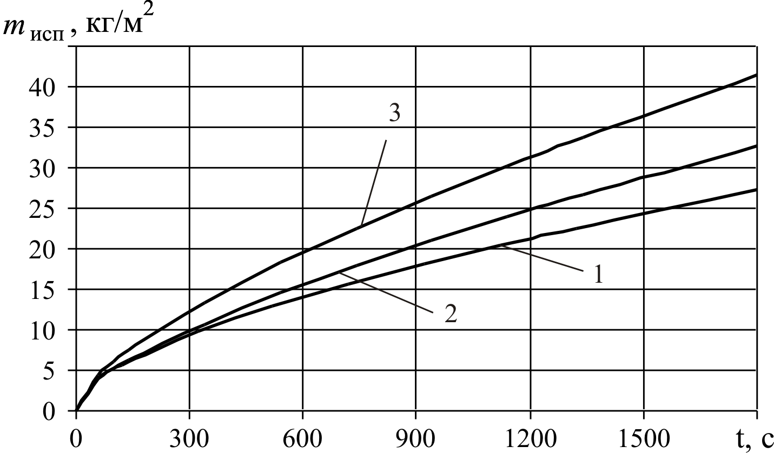
Рис. 1 – Изменение удельной массы испарившейся из пролива жидкости для ровной поверхности: 1,2,3 - скорость ветра соответственно 1; 2,5; 5 м/с

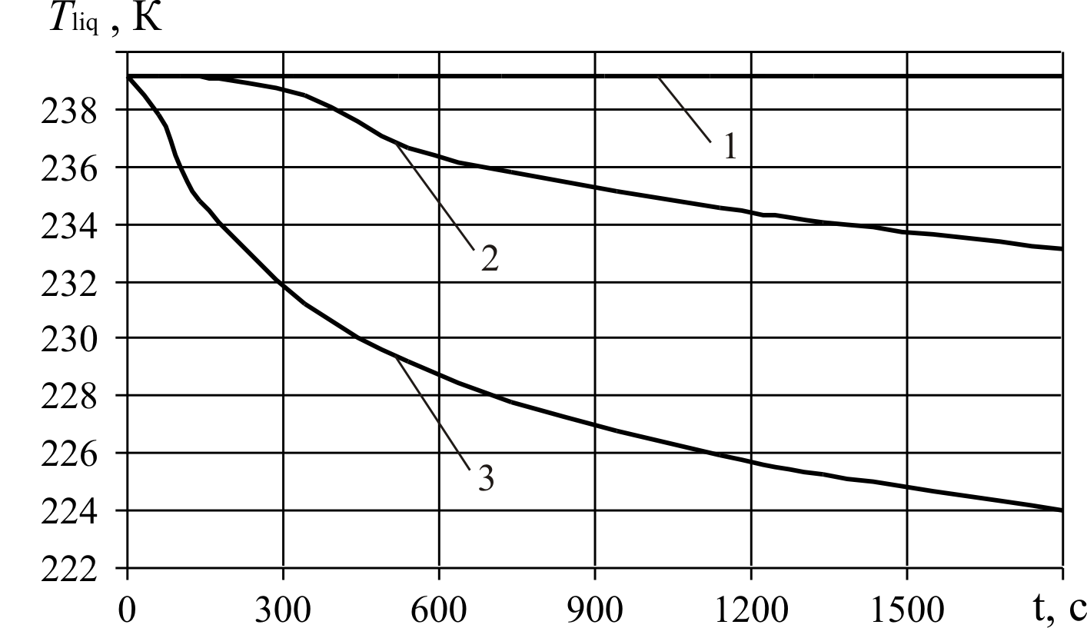
Рис. 2 – Изменение осредненной температуры жидкости пролива для ровной поверхности здания: 1,2,3 - скорость ветра соответственно 1; 2,5; 5 м/с
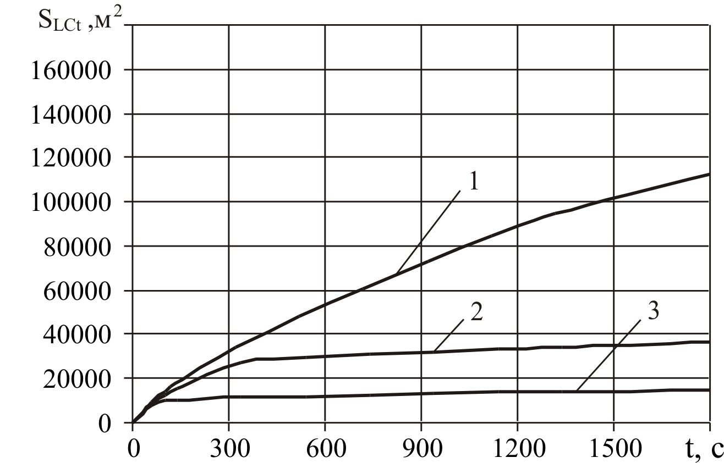
Рис. 3 – Временные зависимости площадей зон летального поражения для ровной поверхности: 1,2,3 - скорость ветра соответственно 1; 2,5; 5 м/с

1. Маршалл, В. Основные опасности химических производств / В. Маршалл. – М.: Мир, 1989. – 672 с.
2. Fluent Inc. Fluent 6.1. User’s Guide, Lebanon, 2003.
3. Моделирование пожаров и взрывов / Под ред. Н.Н. Брушлинского и А.Я. Корольченко. – М.: Пожнаука, 2000. – 492с.
4. Старовойтова Е.В. Численный анализ процесса парообразования при кипении аварийного пролива сжиженного газа / Е.В.Старовойтова, А.Д. Галеев, С.И. Поникаров // Пожаровзрывобезопасность. — 2011. — №2. — С.24-28.
5. РД-03-26—2007. Методические указания по оценке последствий аварийных выбросов опасных веществ/ Сер. 27. — Вып. 6/ Кол. авт. — М.: НТЦ «Промышленная безопасность», 2008.

